完整的逻辑电路图：

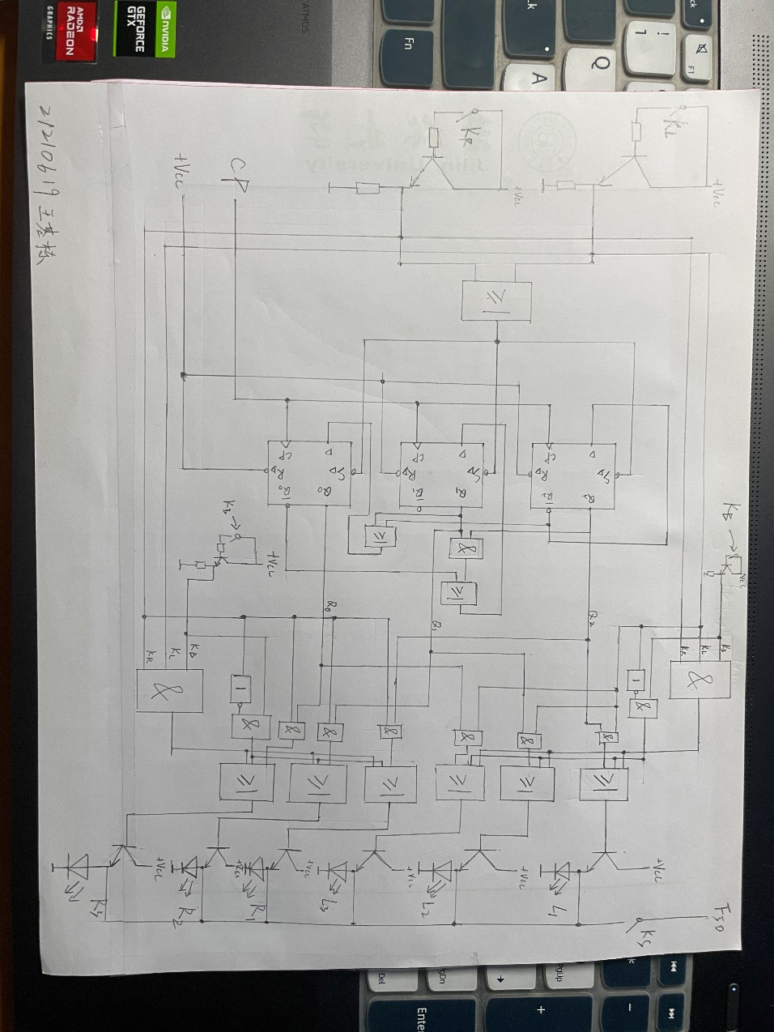

设计思路：先对同步时序电路部分（完成顺序亮灯功能）进行设计，在根据左右转弯、刹车以及停车的效果来设计组合电路部分。

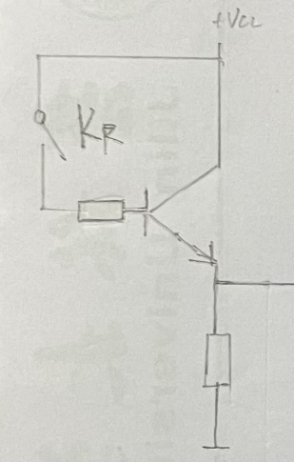题中用开关来模拟对应功能，于是就假定开关闭合时对应输出为1：

同步时序电路设计：

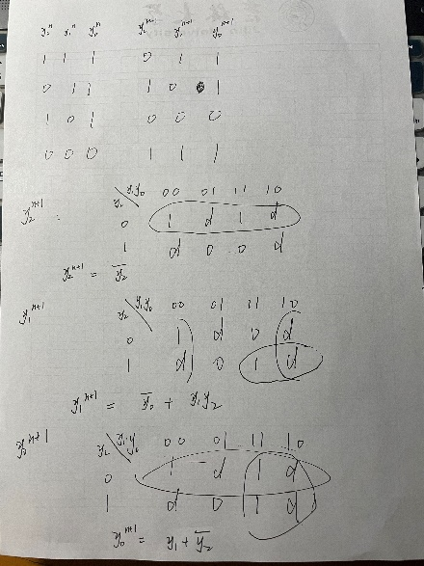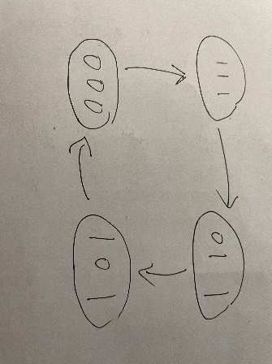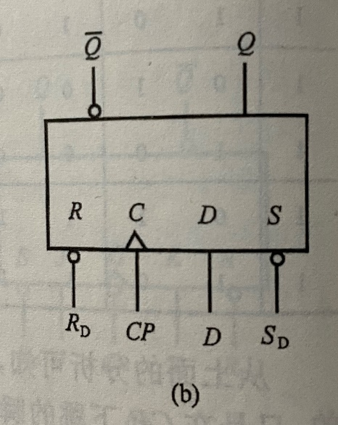我这里使用维持-阻塞D触发器

状态总是从111开始，所以在

不使用该部分时要置1

即不使用时，RD=1，SD=0；使用时RD=1，SD=1

同步时序电路部分：

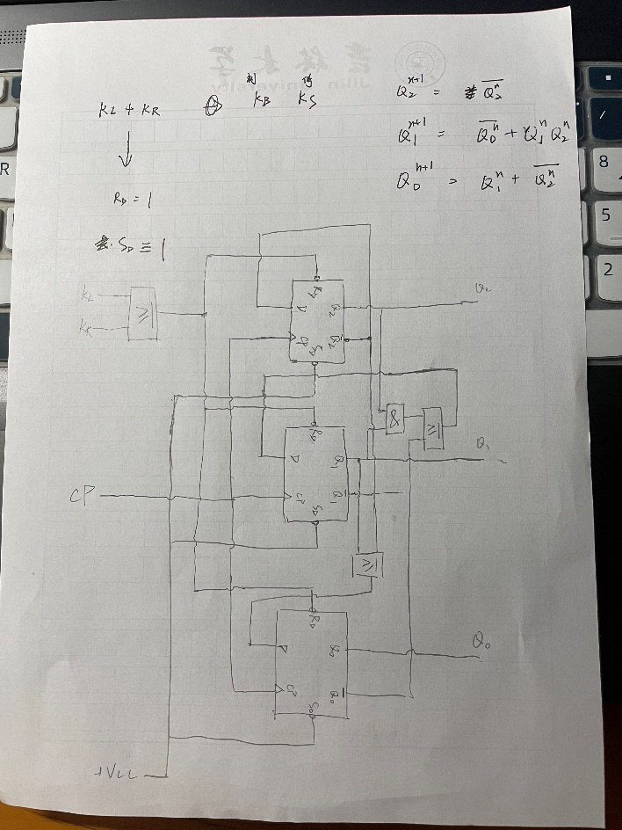

组合电路设计：

先不考虑停车，左（右）边的灯主要由左（右）转向灯开关和刹车控制，即由KB和KL（KR）控制：当KB断开，KL（KR）闭合，该侧就按顺序亮；当KB闭合，KL或KR闭合时该侧灯按顺序亮，另一侧持续亮；当KB闭合，KL和KR都断开时，两侧灯都持续亮；当KB闭合并且KL和KR也都闭合时，两侧灯持续亮。

根据功能化简出对应组合电路：

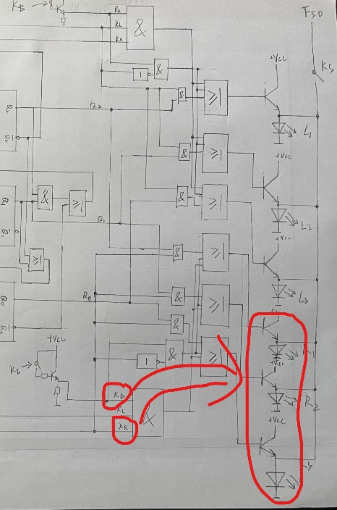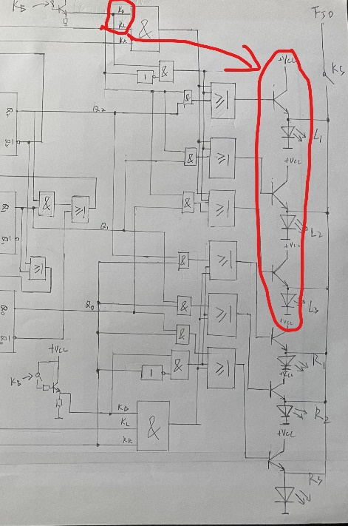

最后考虑停车的情况：  
根据题意，当停车（KS闭合）时其他开关应处于断开状态，因此KS闭合时外加一个F50信号给每个灯使每个灯都亮并且亮度是一半。